公共卫生学院“全民营养周”系列宣传活动（四）：开展“全民营养周”系列讲座
为提高大学生对营养与健康的正确认识，将营养学知识、科学膳食理念传递给在校师生，培养其正确的饮食习惯和健康的生活方式。5月18日，公共卫生学院特别邀请关章顺教授和刘庆武教授，成孟丽老师和江艳老师分别于实验大楼124、3-314教室为我院师生做“全民营养周”的系列专题讲座。公共卫生学院15、16级学生参加了此次讲座。
关教授首先从人体所需的营养元素，合理的膳食要求以及食物的选择与搭配三个方面切入，介绍了现阶段中国居民不容乐观的膳食状况。接着提出了“合理饮食与健康促进”的主题观点。关教授强调我们要多吃天然新鲜的食物，最后还告诉大家如何通过科学的烹调能更好的促进人体健康。关教授结合自身经历，生动形象地告诉老师和同学们如何合理膳食。让在座的师生们受益匪浅。
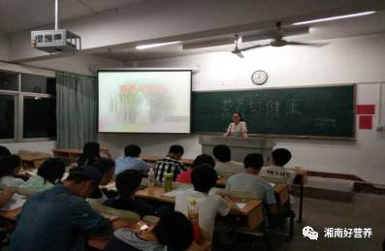
江艳老师就“居民的合理膳食结构”这一专题提出“吃”是生命与健康的第一需要。然后系统地解读了《中国居民膳食结构指南》，阐述了各种营养物质摄入标准以及不同食物与常见疾病患病风险的关系。接着，成孟丽老师向我们讲述了“营养与健康”这一专题的重要性，并向大家介绍了现代医学模式下的健康理念、健康的四大基石、营养素的功能与主要食物来源及如何通过摄入食物促进人体健康。
江艳老师讲解《中国膳食居民指南》解读专题讲座
成孟丽老师讲解“营养与健康”专题讲座
通过开展此次“全民营养周”系列讲座，公共卫生学院旨在引导当代青年学生树立健康的饮食观念，促进其对营养知识的全面了解。提醒大家在品尝美食的同时，更要注意合理营养，平衡膳食，吃出健康。

文章选自“湘南好营养”公众号

